**3.5 购物平台管理**

3.5.1 活动图

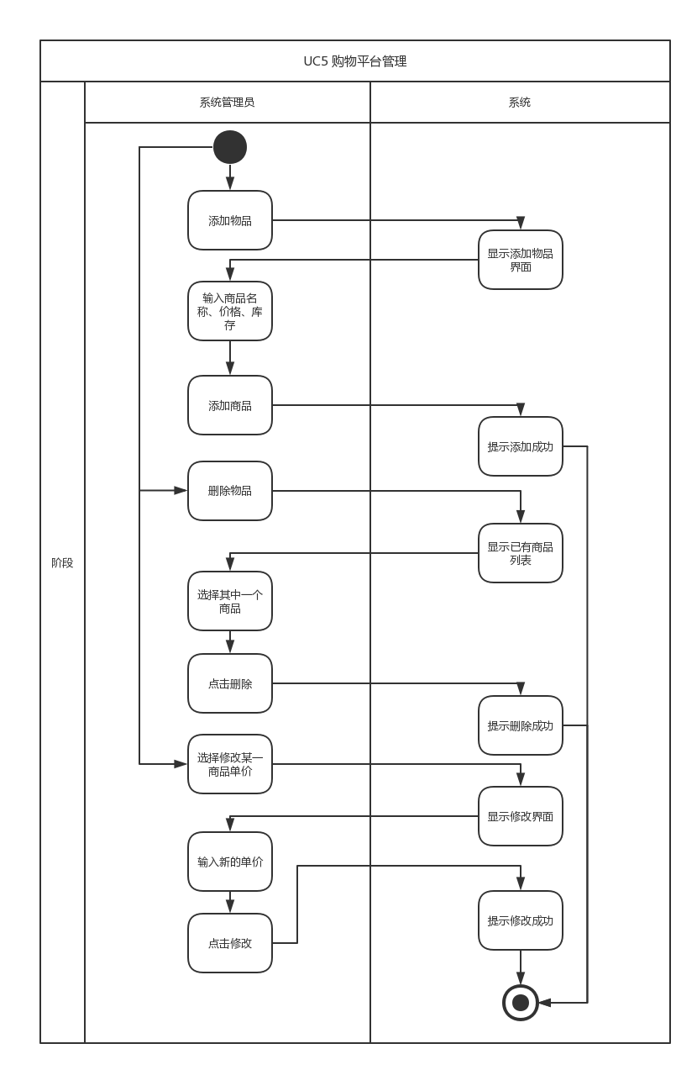

3.5.2 顺序图

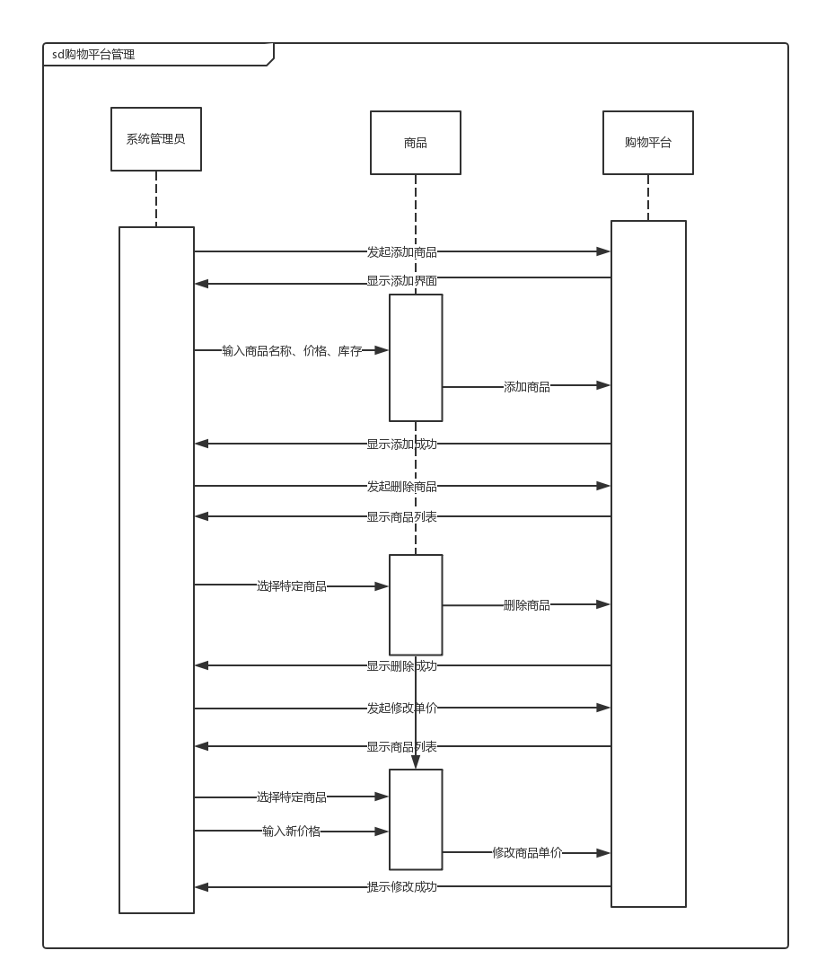

3.5.3 状态图

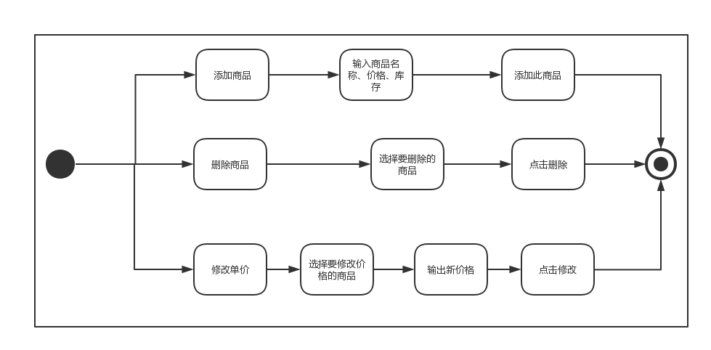

**3.8 发布生活动态**

3.8.1 活动图

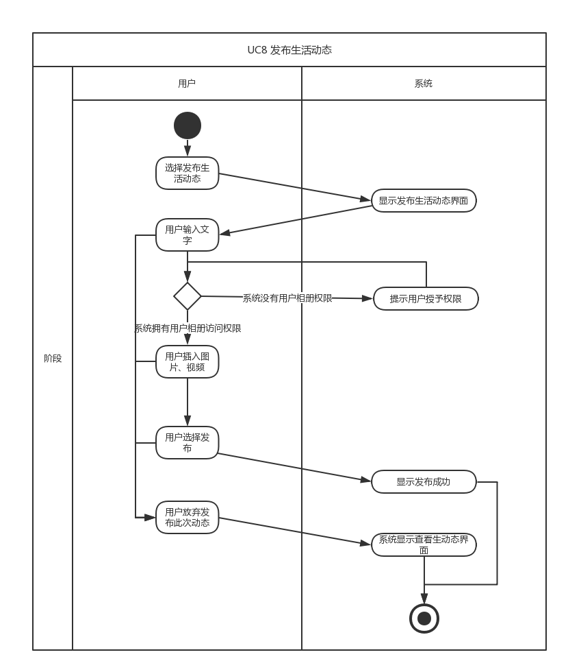

3.8.2 顺序图

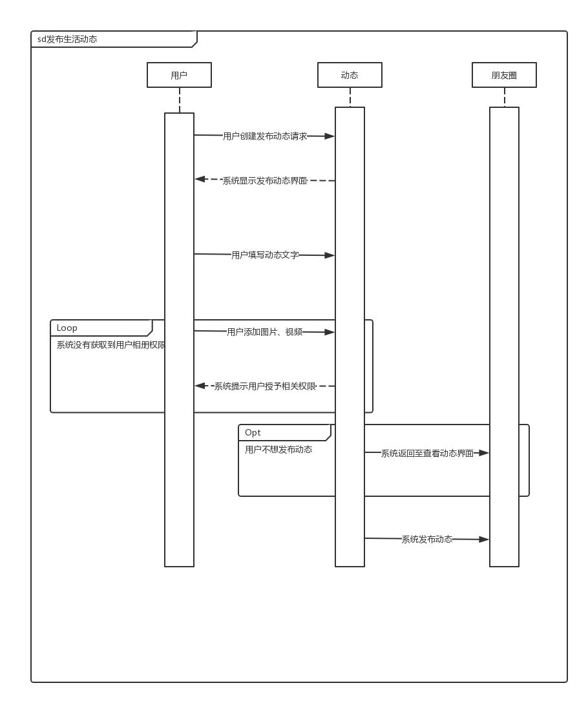

3.8.3 状态图

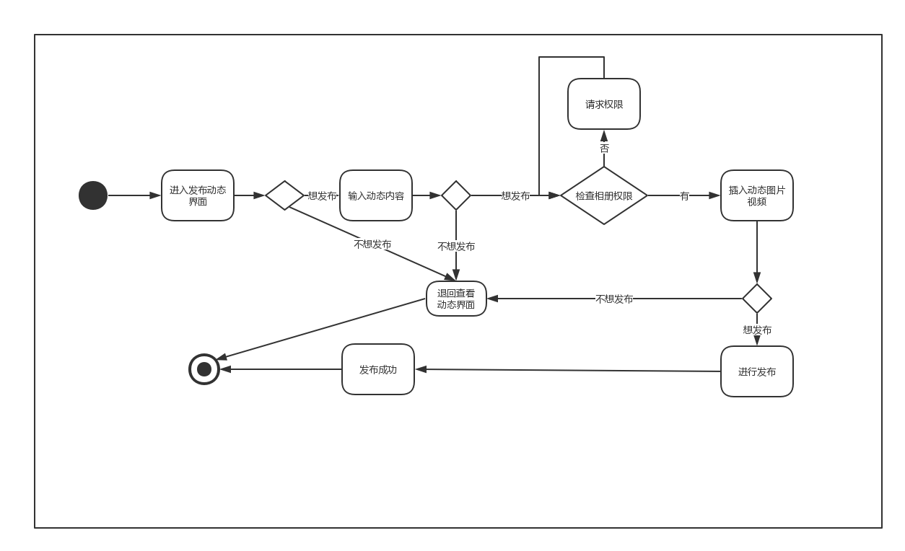

**3.9查看生活动态**

3.9.1 活动图

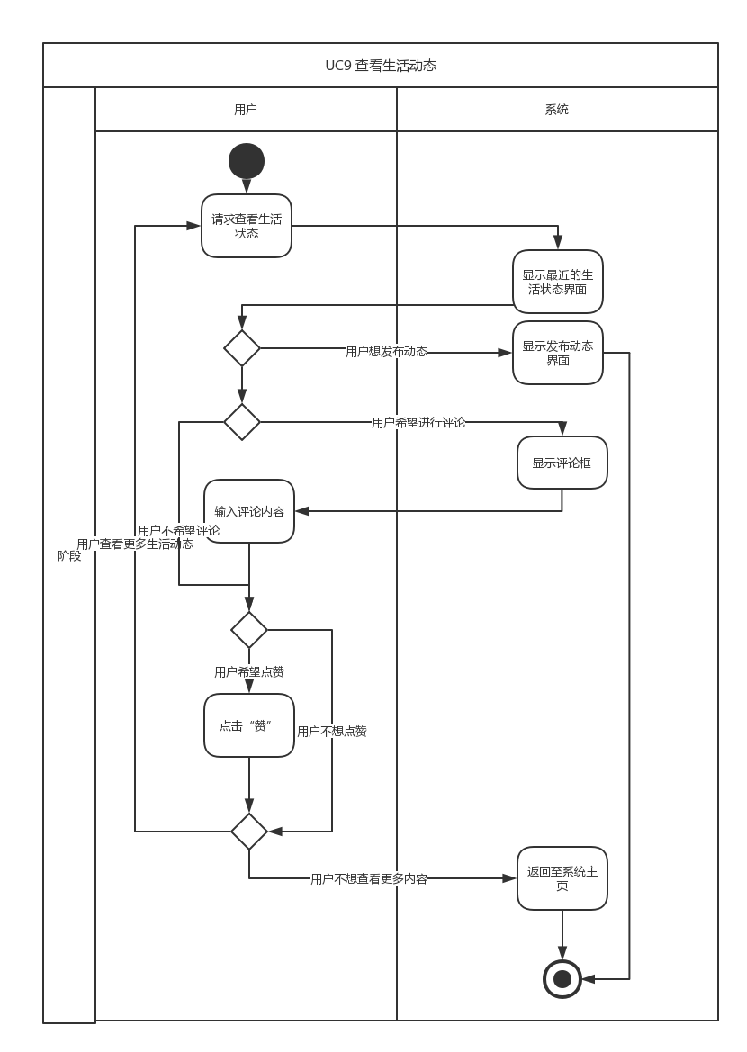

3.9.2 顺序图

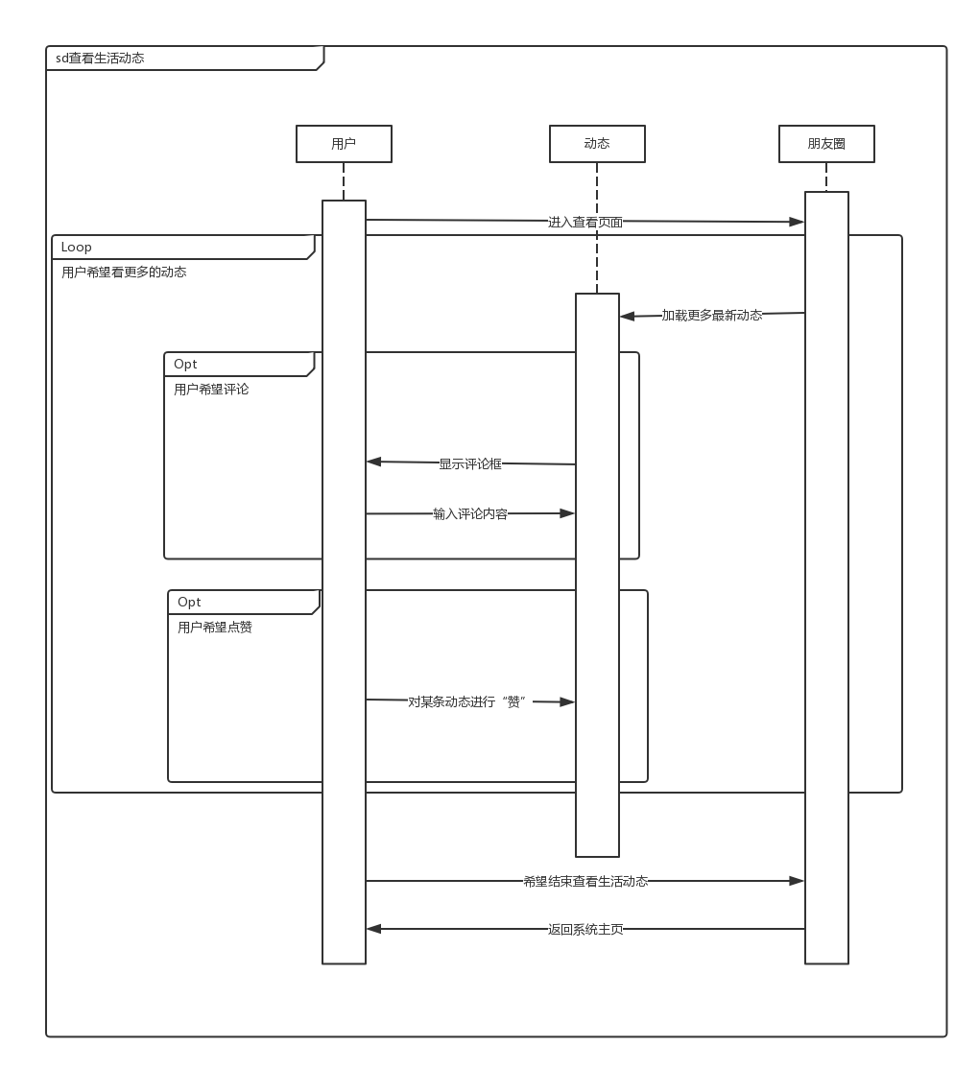

3.9.3 状态图



**3.10 互动平台管理**

3.10.1 活动图

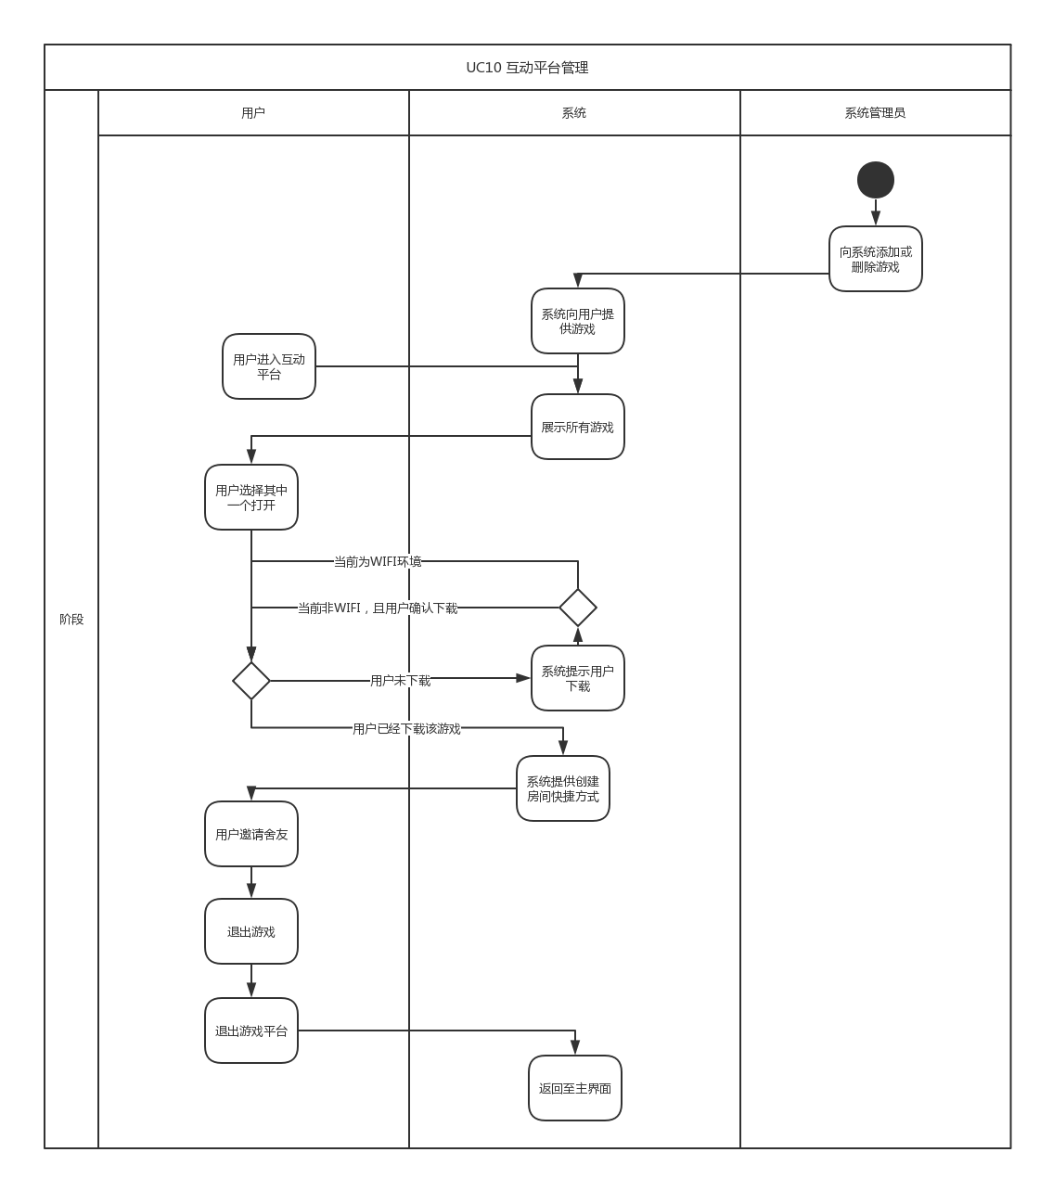

3.10.2 顺序图

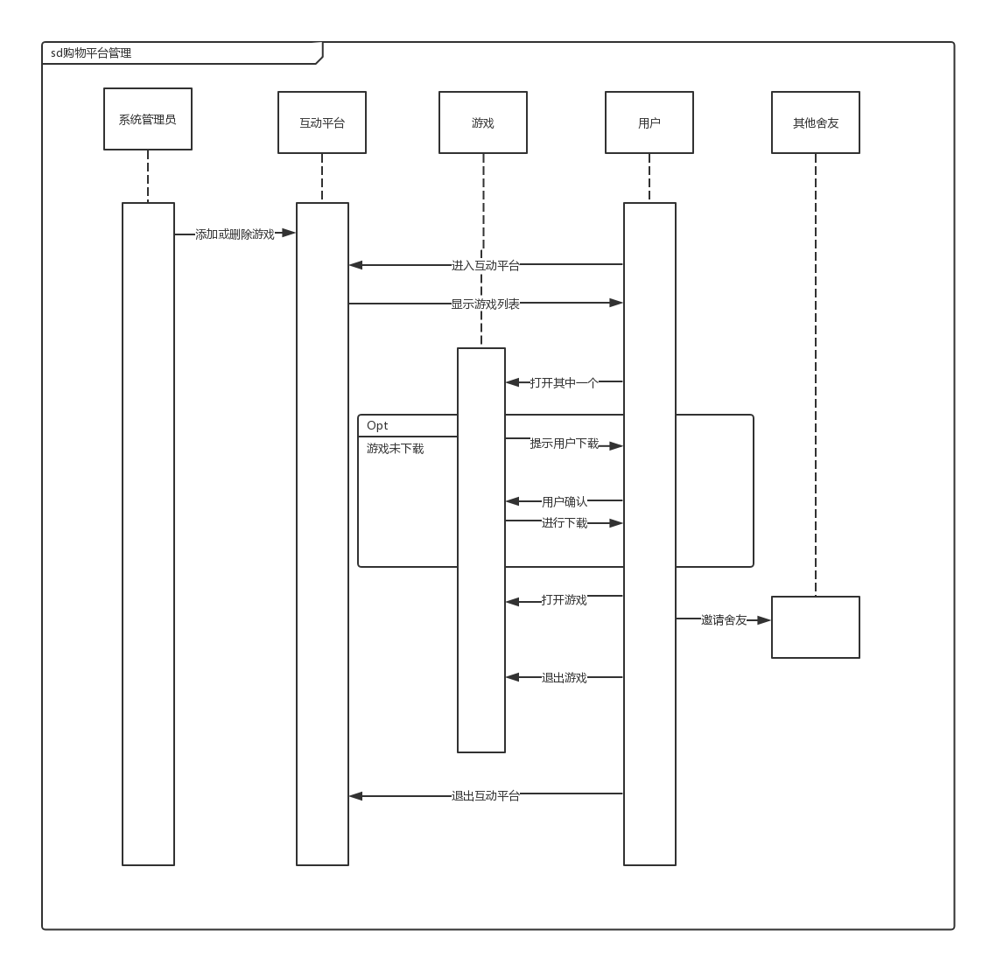

3.10.3 状态图

